**SS2 – Spring 2018**

**Admin Instruction**

***Đọc hết rồi hẵng làm***

**I. Role**

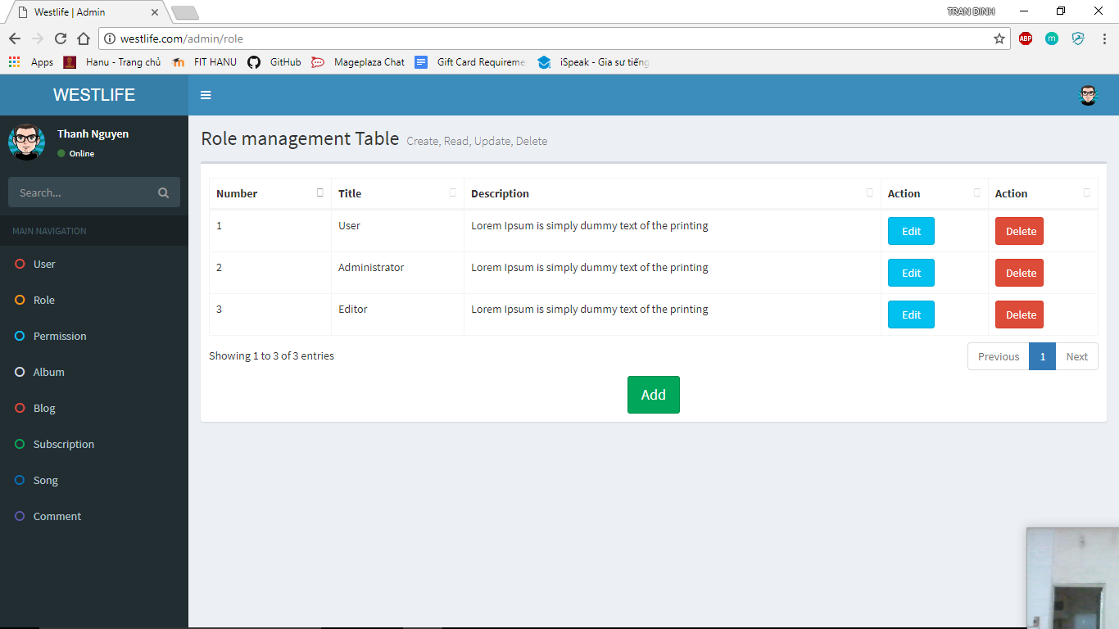

- Đổi cái cột **Number** thành ID

- Gọi dữ liệu từ DB ra để hiện thị trong bảng (ông seed ra vài bản ghi dùng tạm cũng được nha)

- Làm chức năm cho nút **add**, **edit** và **delete**

+ Tạo route cho các chức năng trong file **routes/admin.php**

**+** Riêng phần delete, khi xóa thì phải kiểm tra xem **role** đó có xuất hiện trong bảng **user**_**roles** và **roles**_**permissions** không. Nếu có thì xóa luôn, nếu không có thì xóa mỗi bản ghi trong bảng **roles** thôi

- làm mấy cái tiêu đề của bảng ra giữa.

**II. Permission**

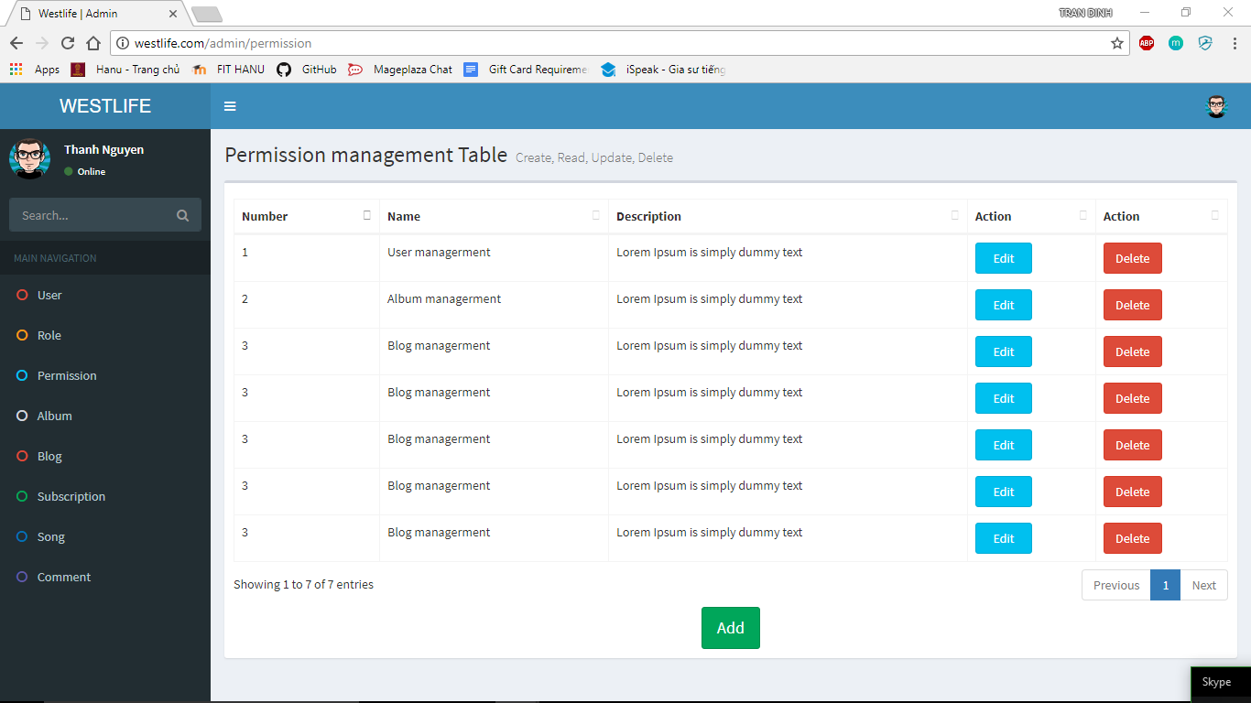

- Chỉnh tiêu đề cột **Number** thành **ID**

- Gọi dữ liệu từ trong DB hiển thị ra ngoài trang quản lý này (tự seed dự liệu để thử)

- Làm các chức năng add, edit, delete

+ Tạo route cho các chức năng trong file admin như trên

+ riêng phần **delete**, kiểm tra **permission** này có trong bảng **roles**_**permission** không, nếu có thì xóa luôn. (dùng **on delete cascade** của khóa ngoại cũng được)

- Làm cái tiêu đề ra giữa giống như trong phần Role

III. Subscription

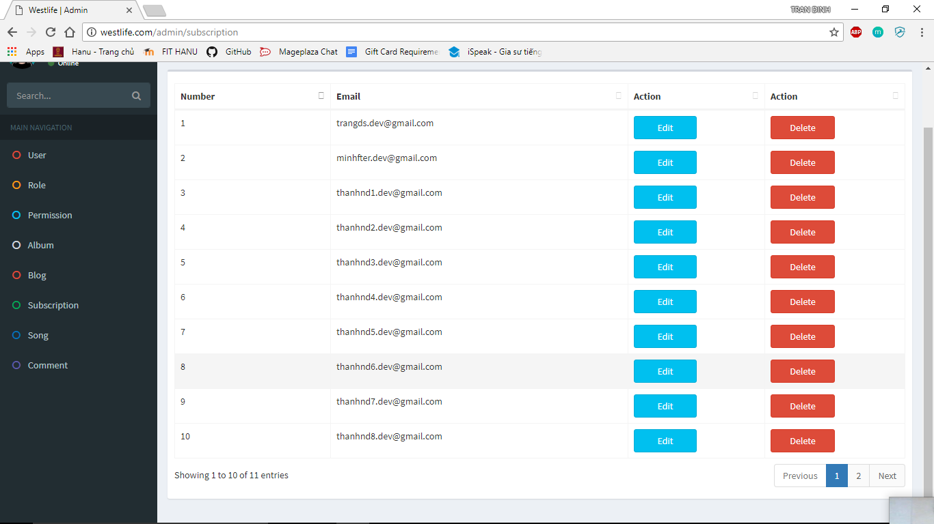

- Tương tự đổi cái cột **Number** thành **ID**

- Bỏ cột **Edit**, chỉ để chức năng **Delete**

**-** Làm tiêu đề ra giữa giống như Role

- Lấy dữ liệu từ DB hiển thị ra ngoài trang này

- Làm chức năng Delete.

**Lưu ý:**

- Khi xóa cái gì đó cần hiển thị **confirm** là có muốn xóa hay không

- Các chức năng thêm sửa xóa đọc cứ sử dụng các **method** trong **controller** đã được tạo sẵn

- Các phần route tôi sửa lại khá nhiều, chủ yếu là bỏ cái dấu gạch dưới, mỗi lần làm chức năng mới ông nhớ sửa lại trong route cho phù hợp.

- Tôi đang làm middleware để check admin, ông cứ làm cho các chức năng chạy được là ổn nhé.

- Phần User và Login tôi đang làm nên đừng động vào nhé.